Описание развивающей предметно-пространственной среды в старше- подготовительной группы ДОУ.

**Предметно** – пространственная развивающая образовательная **среда**, создаваемая в образовательной организации с учетом ФГОС ДО, обеспечивает условия для эффективного развития индивидуальности ребенка с учетом его склонностей, интересов, уровня активности. **Среда**, созданная в **группе**, выполняет различные функции: образовательную, воспитывающую, организационную, развивающую, коммуникативную имеет незамкнутую систему, способной к корректировке и развитию.

Создавая развивающую **среду группе**, я, прежде всего, уделяю внимание созданию условий, обеспечивающих безопасность и психологическую комфортность каждого ребенка в **группе**. Я постаралась организовать **предметно-пространственную среду таким образом**, чтобы наиболее эффективно развивать индивидуальность каждого ребёнка с учётом его склонностей, интересов, уровня активности.

Для того, чтобы каждый ребенок имел возможность свободно заниматься любимым делом, оборудование размещено по секторам (центрам развития, позволяющее детям объединиться **подгруппами по общим интересам**: конструирование, рисование, ручной труд, театрально-игровая деятельность, экспериментирование. Для возможности разнообразного использования составляющих **предметной среды**; игрушки, дидактический материал, игры и пособия, с которыми могут играть дети самостоятельно, находятся на открытых полках, в **непосредственной** доступности для детей.

Особое внимание уделяю безопасному нахождению детей в **группе**; возможности безопасно играть и заниматься образовательной деятельностью. Мебель расположена так, чтобы у детей было достаточно места для активной деятельности (двигательной, игровой, образовательной).

Все центры в развивающей **среде** созданы в соответствии с общеобразовательной программой детского сада. Учтены основные требования и основные принципы организации **среды**. Для создания **предметно-пространственной среды** я использовала материалы, активизирующие познавательную деятельность: развивающие игры, технические устройства и игрушки, модели, **предметы** для опытно-поисковой работы.

Создавая **среду развития в группе**, я учитывала следующие параметры:

• содержательно-насыщенная, развивающая;

• трансформируемая;

• полифункциональная;

• вариативная;

• доступная;

• безопасная;

• здоровьесберегающая;

• эстетически-привлекательная.

Кроме того, все пространство в **группе я разделила на определенные зоны или центры**, которые, при желании и необходимости, легко трансформируются. Они оснащены большим количеством развивающих материалов (книги, игрушки, материалы для творчества, развивающее оборудование). Все **предметы доступны детям**. Оснащение уголков меняется в соответствии с тематическим планированием образовательного процесса.

**Активный сектор** (занимает самую большую площадь в группе), включает в себя:  
-центр сюжетно-ролевых игр  
-физкультурно-оздоровительный центр  
-строительно-конструктивный центр  
- музыкально- театральный центр

- центр нравственно – патриотического воспитания

- центр ПДД и безопасности  
**Спокойный сектор:**  
- книжный центр  
- центр уединения.  
- центр природы и экспериментирования

**Рабочий сектор:** Рабочий сектор занимает 25% всей группы, так как там предполагается размещение оборудования для организации совместной и регламентированной деятельности. Все части группового пространства имеют условные границы в зависимости от конкретных задач момента, при необходимости можно вместить всех желающих, так как дошкольники «заражаются» текущими интересами сверстников и присоединяются к ним.

-центр познавательной и исследовательской деятельности  
- Центр творческой мастерской  
-математический центр

-центр сенсорного развития

Центр сюжетно - ролевой игры

При создании **предметно-игровой среды в группе я учитываю определенные требования**: это, прежде всего свобода достижения ребенком темы, сюжета игры, тех или иных игрушек, места и времени игры.

Целью создания центра сюжетно-ролевой игры является: формирование умения детей учитывать возможности и желания друг друга; развивать творческое воображение, способствовать совместно развертывать игру.

В связи с тем, что игровые замыслы детей весьма разнообразны, вся игровая стационарная мебель используется многофункционально для различных сюжетно-ролевых игр. Есть такие сюжетно-ролевые игры:

«Магазин», «Минимаркет»

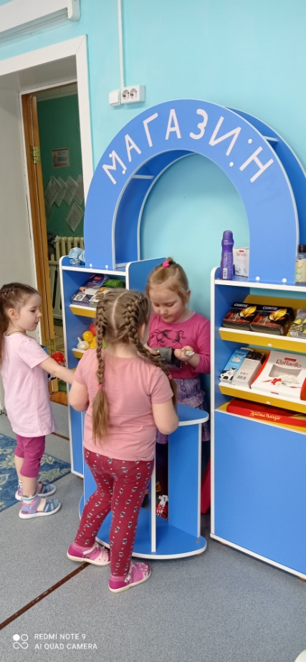 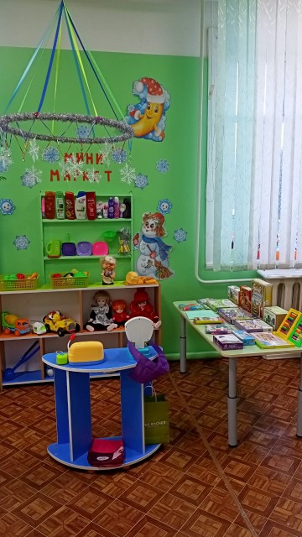

2016 г. 2022 г.

• «Больница»

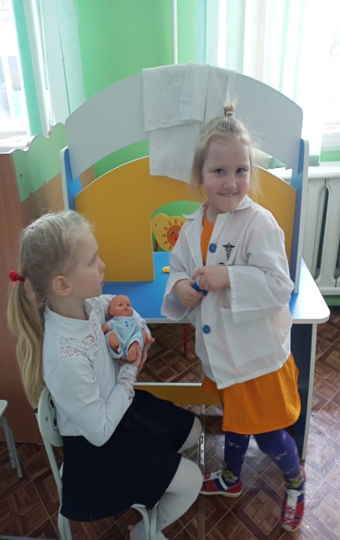 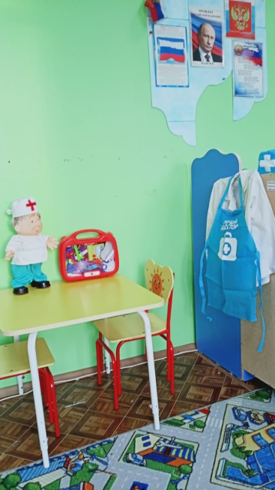 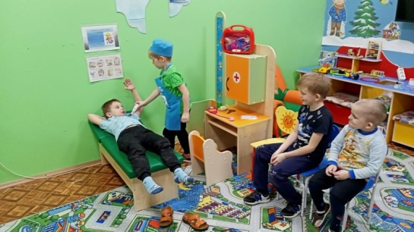

2016 г. 2021 г. 2022 г.

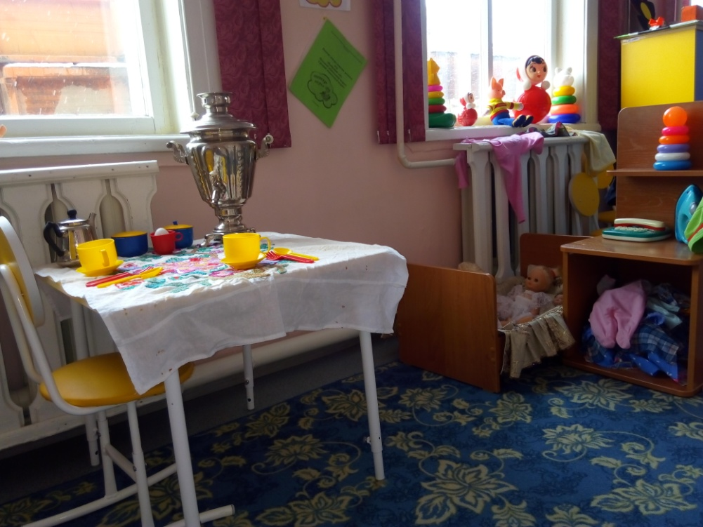 2016 г.

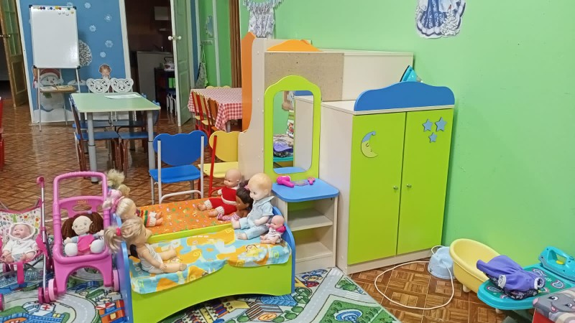 2022г.

• «Дом», «Дочки матери», «Семья»;

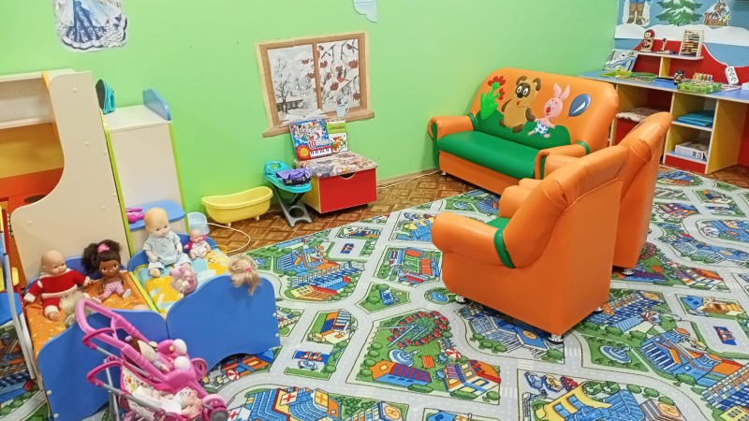 2022 г.

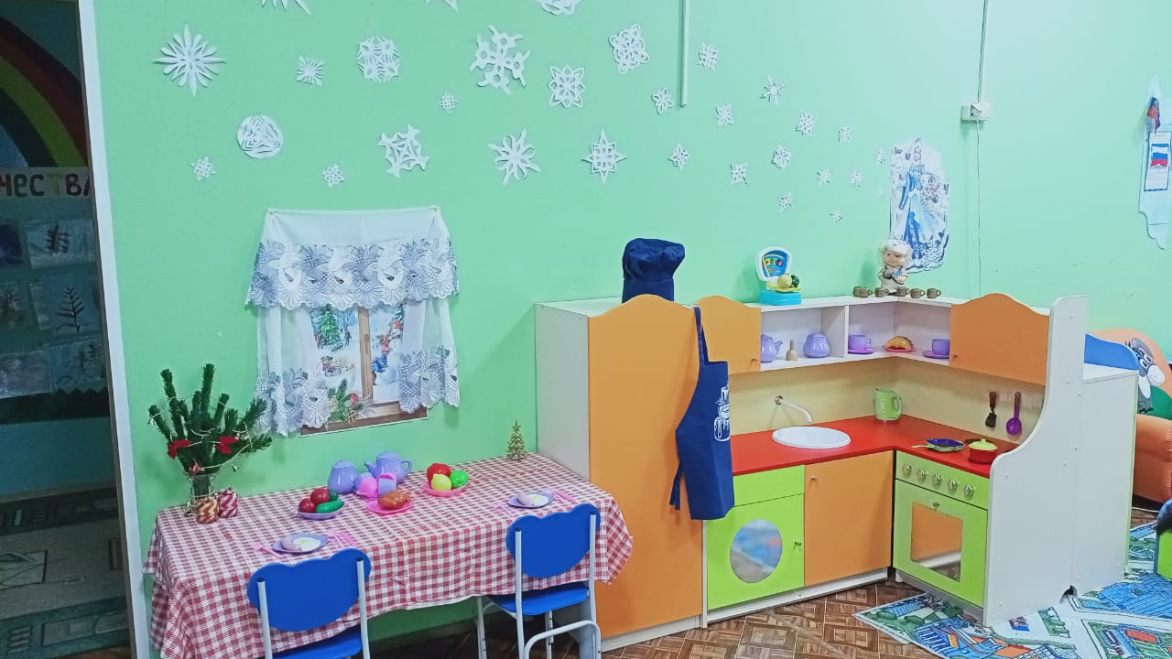 2022 г.

• «Салон красоты», «Парикмахерская»;

2016 г. 2022 г.

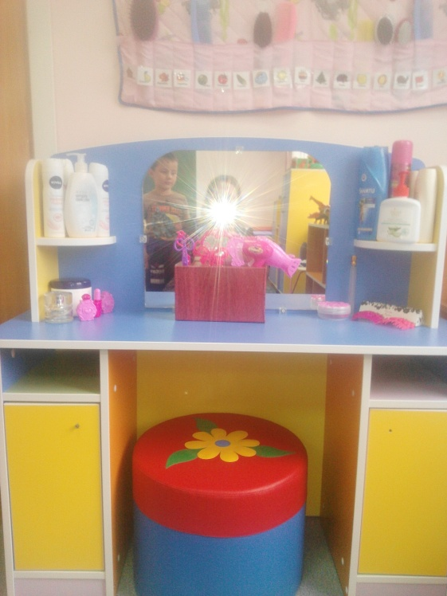 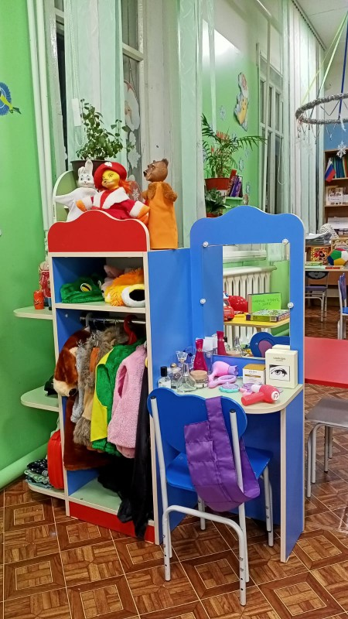

Физкультурно-оздоровительный центр

**Предназначение** физкультурно-оздоровительного центра: развитие двигательной активности дошкольников, закрепление основных видов движений, формирование навыков здорового образа жизни. В **группе** физкультурно-оздоровительный центр содержит в себе физкультурное оборудование: массажную дорожку, набор кеглей, мячи различных размеров, скакалки, мешочки для метания, ракетки. Данное оборудование направлено на развитие физических качеств детей - ловкости, меткости, глазомера, быстроты реакции, силовых качеств. Все оборудование соответствует требованиям:

-размеры и назначение соответствуют возрасту детей;

-являются доступными и безопасными для детей;

-легко обрабатываться;

-являются практичными, ярких цветов и оттенков

Целью физкультурно-оздоровительного центра является укрепление здоровья и закаливание организма дошкольников.

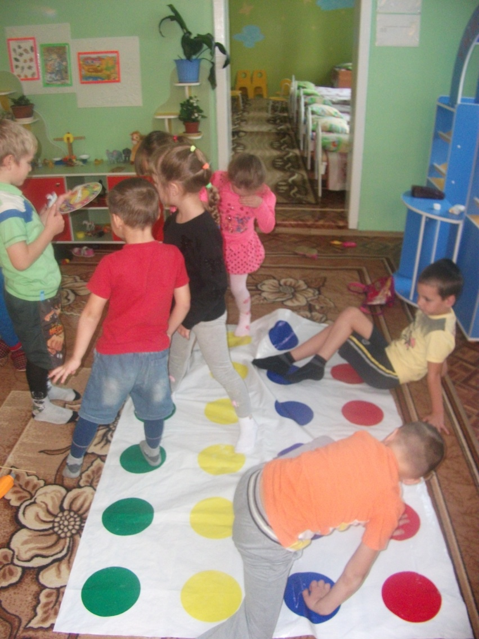 2016 г.

Вынесен за пределы группы и оборудован в спортивном зале.

2022 г.

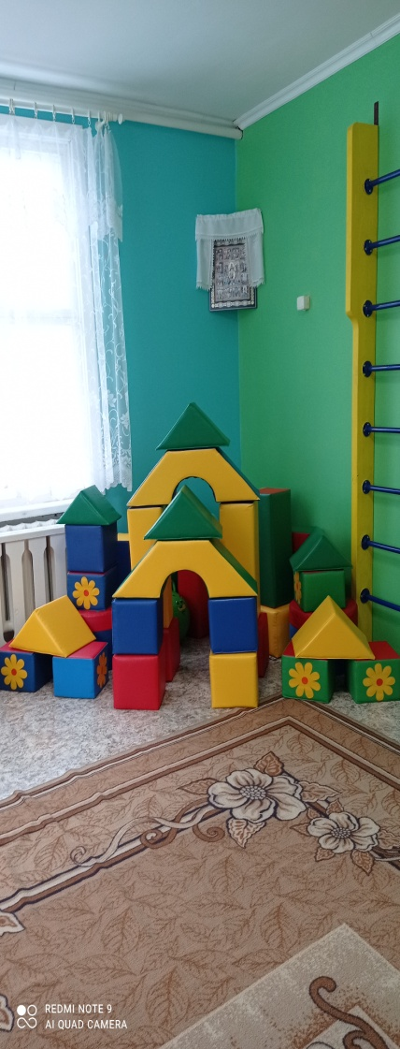 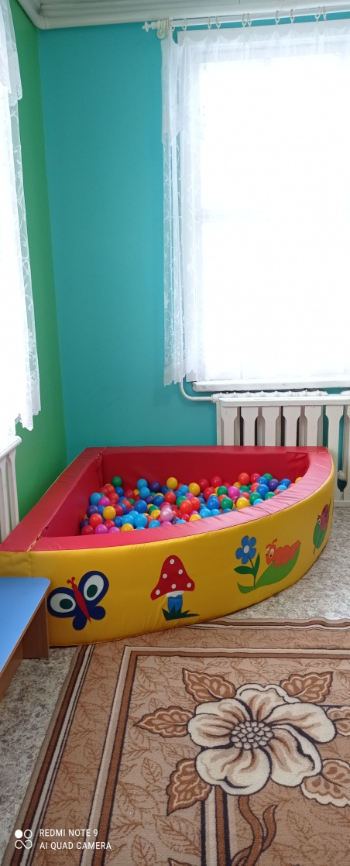 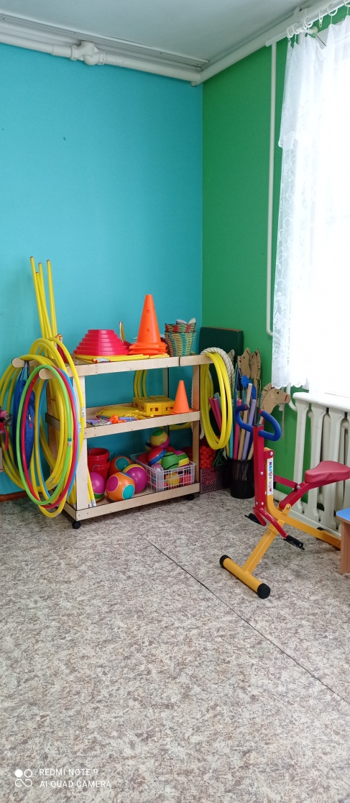

Строительно-конструктивный центр

Практичность этого центра состоит в том, что с содержанием строительно-конструктивного уголка (деревянный и пластиковый конструктор, конструкторы лего, различные виды транспорта, схемы построек, наборы мелких игрушек, настольные мозаики, бросовый материал) можно перемещаться в любое место **группы** и организовывать данную деятельность, как с **подгруппой детей**, так и индивидуально. Размещение и содержание строительно-конструктивного центра обеспечивает игровую, познавательную, творческую активность детей, а также двигательную активность, развитие мелкой моторики.

2016 г. 2022 г.

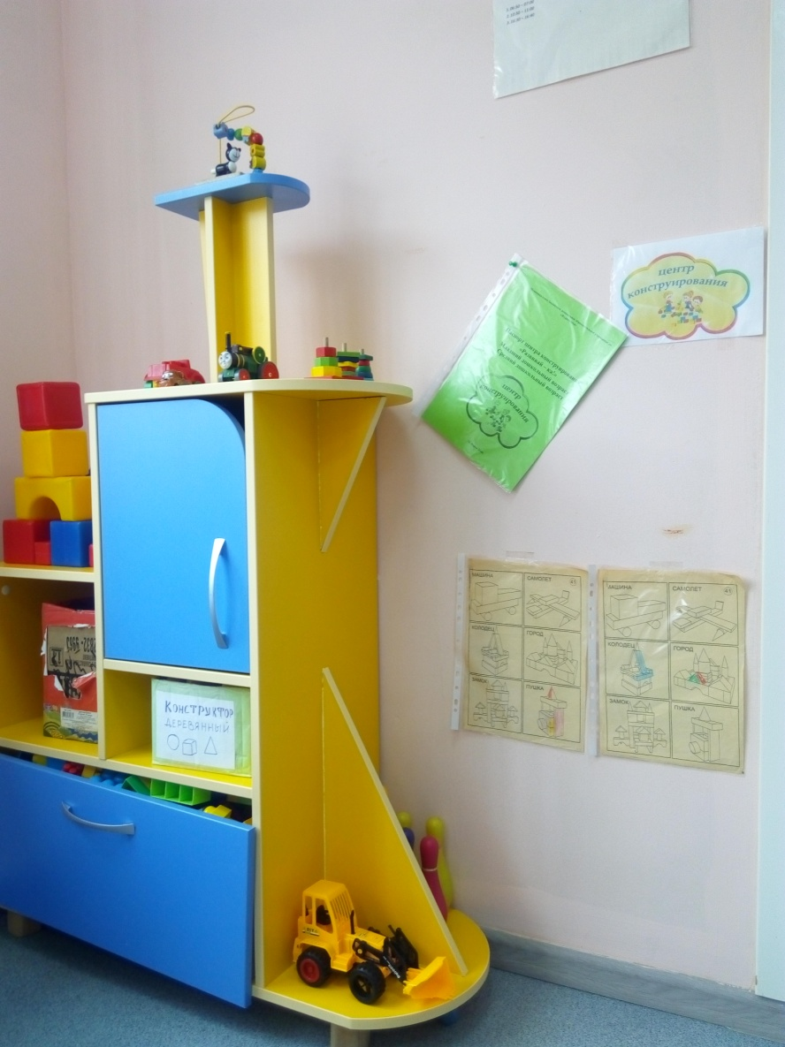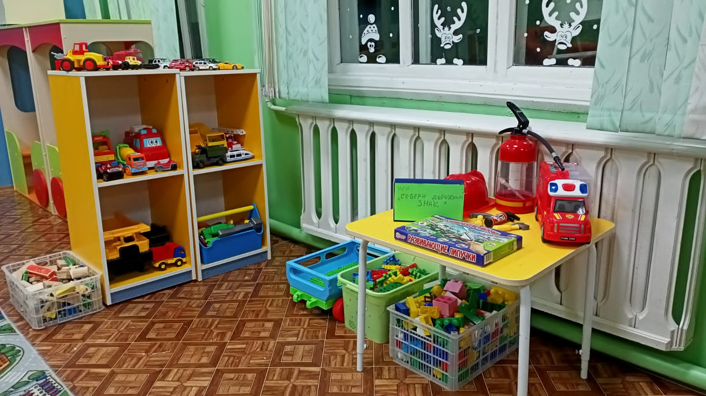

Музыкально-театральный центр

Это важный объект развивающей **среды**, поскольку именно театрализованная деятельность помогает сплотить **группу**, объединить детей интересной идеей. Он **представлен** различного вида театрами (кукольный, настольный, пальчиковый, теневой). Здесь размещены маски, атрибуты для разыгрывания сказок, элементы костюмов для персонажей. Так же в центре размещены детские музыкальные инструменты (ложки, погремушки, бубны, барабаны, которые используются детьми в свободной деятельности.

Целью музыкально-театрального центра является развитие творческих способностей ребенка, стремление проявить себя в играх-драматизациях.

2016 г. 2022 г.

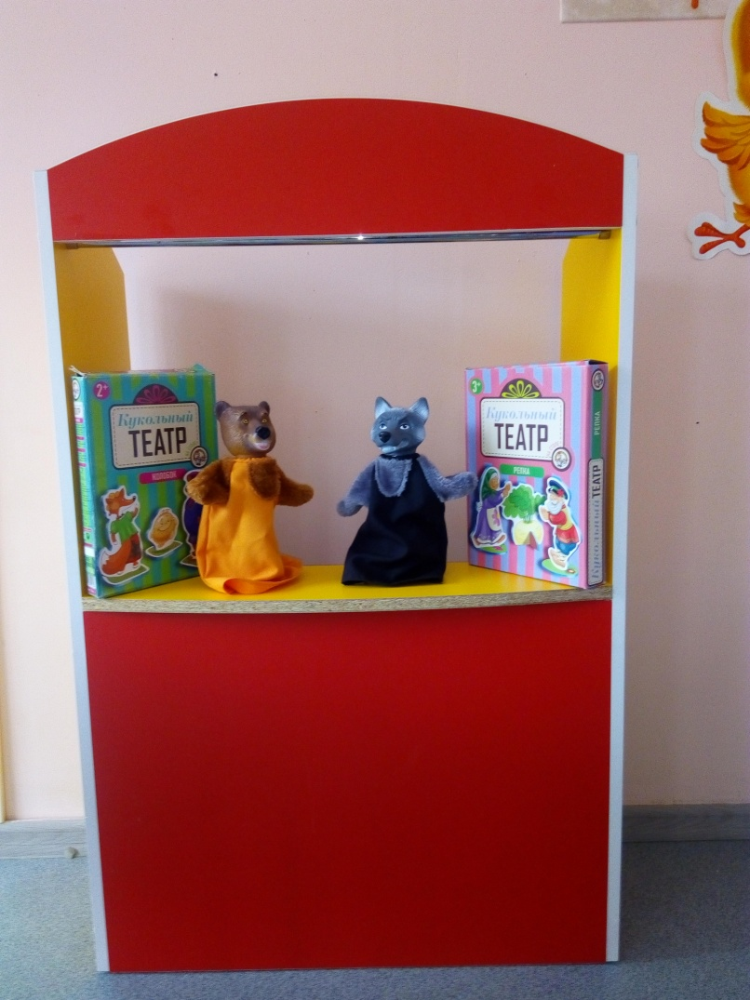 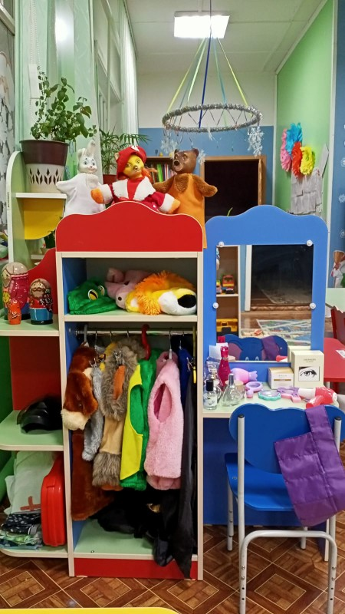

2022 г. 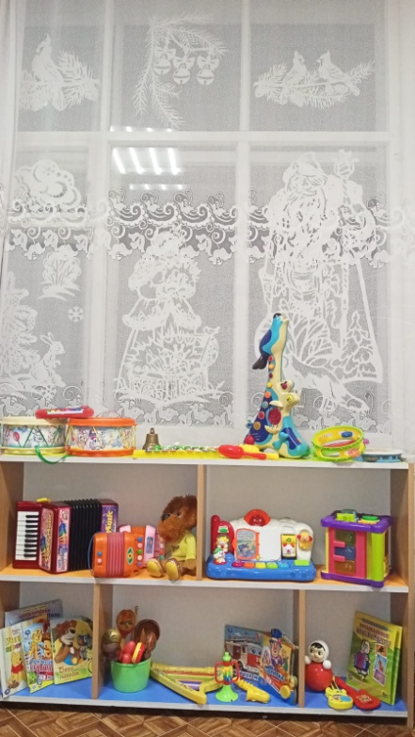

Центр патриотического воспитания

2016 г. 2018 г.

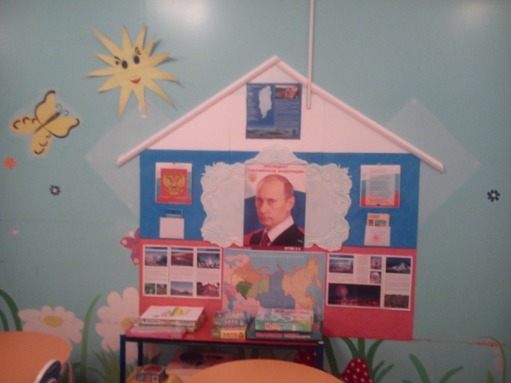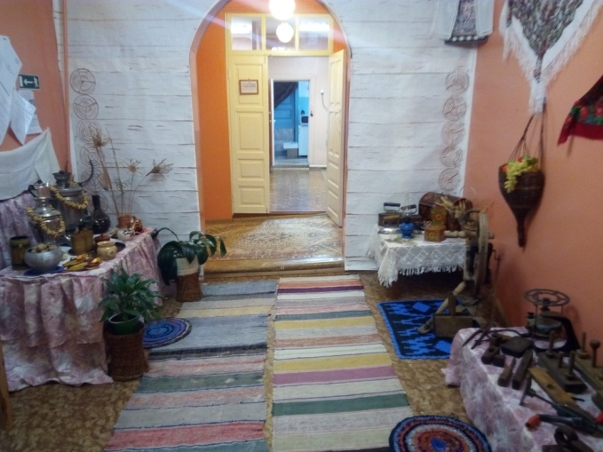

2022 г.

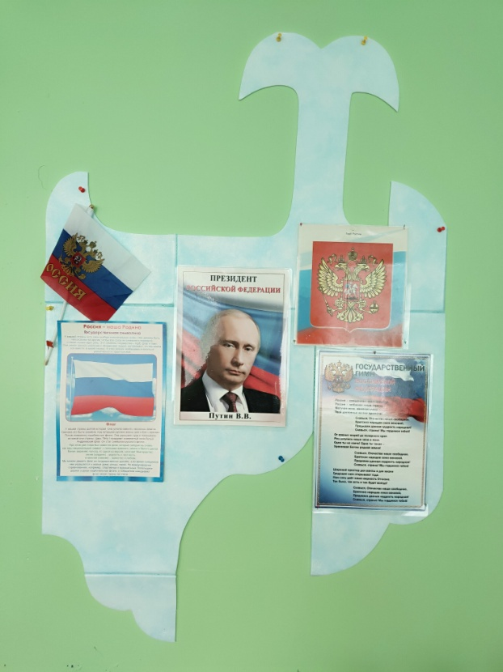

Целью центра «Патриотического воспитания» является воспитание толерантного отношения к другим народам и людям различных национальностей; сформировать духовно-нравственное отношение ребенка к семье, стране, природе родного края; воспитать у дошкольника чувство собственного достоинства. В детском саду совместно с родителями дошкольников был оформлен музей «Русская изба».

Центр ПДД и безопасности.

Оснащён наглядными пособиями, настольными и дидактическими играми.

Расположен в раздевалке.

2016 г. 2022 г.

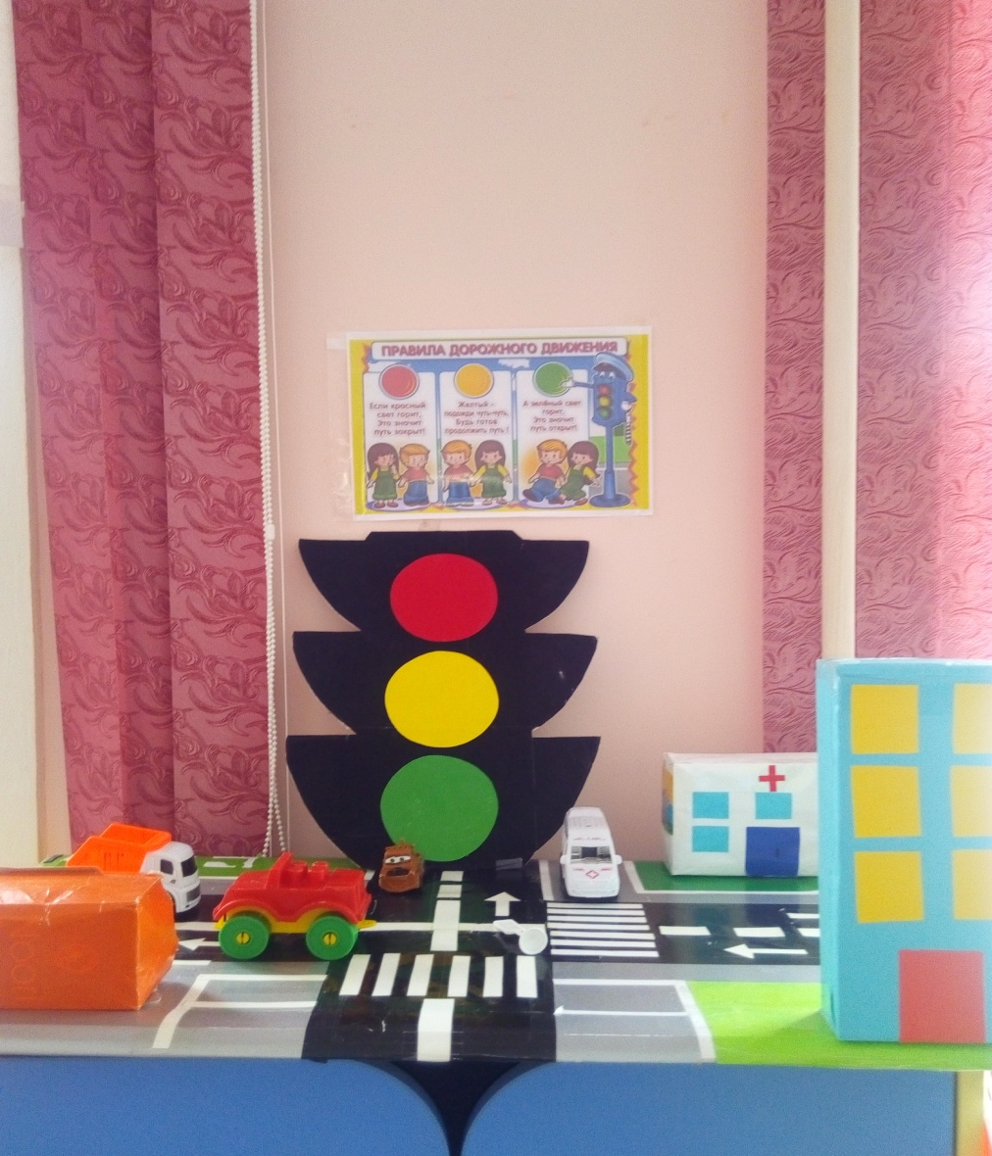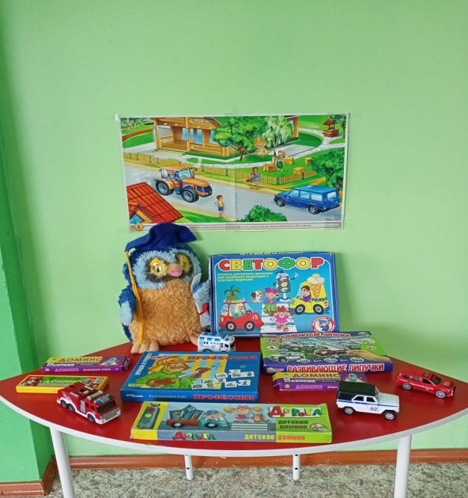

2022 г.

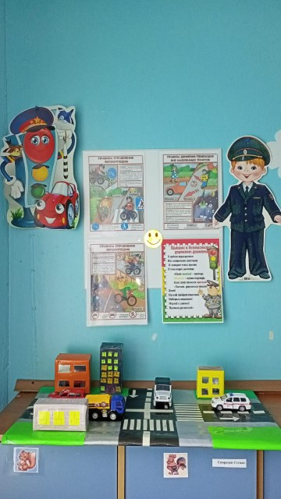

При организации работы дошкольного образовательного учреждения по обучению детей правилам дорожного движения и профилактике дорожно-транспортного травматизма выделяются следующие основные направления: ребенок-пешеход; ребенок-пассажир городского транспорта; ребенок-водитель детских транспортных средств (велосипеда, самоката и других).

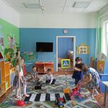 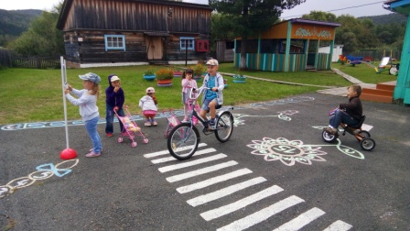

Книжный центр

Книжный центр играет существенную роль в формировании у дошкольников интереса к художественной литературе и воспитания бережного отношения к книге, а также способствует речевому развитию детей. Содержание книжного уголка соответствует возрастным особенностям детей данного возраста. В нем находятся материалы, стимулирующие развитие широких социальных интересов и познавательной активности детей. Это детские энциклопедии, иллюстрированные издания о животном и растительном мире планеты, о жизни людей разных стран, детские журналы, книги с художественными произведениями детских писателей, сказками, портреты писателей, дидактические игры, сказки, рассказы, журналы, стихи.

Целью книжного центра является формирование умения самостоятельно работать с книгой, «добывать» нужную информацию.

2016 г. 2018 г. 2022 г.

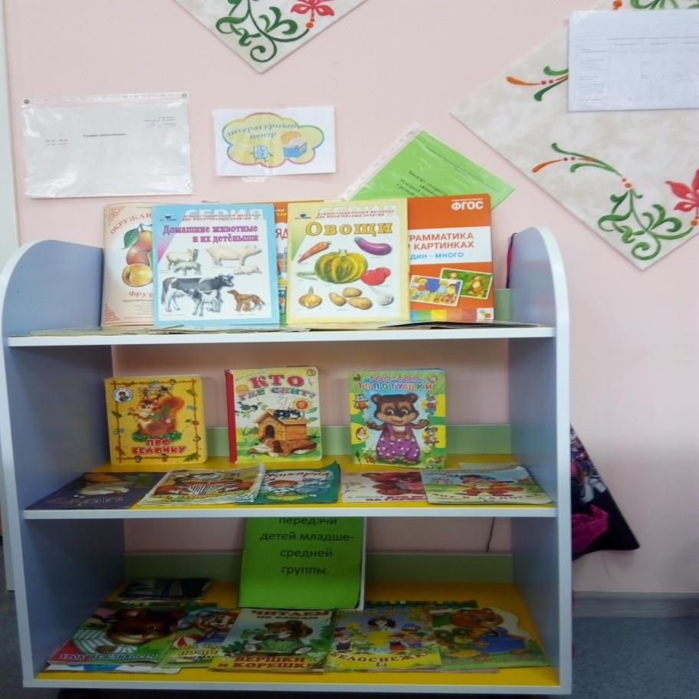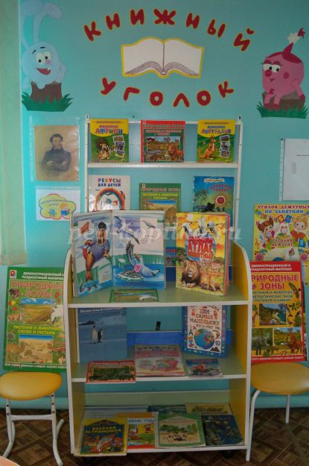 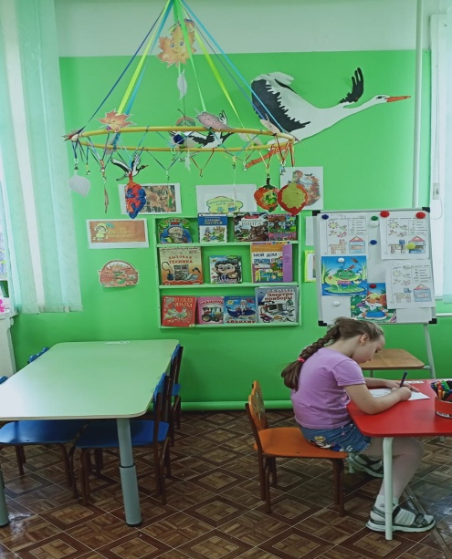

Центр уединения

В центре уединения дети могут побыть в тишине. Центр наполнен мягкими игрушками, пледом, подушечкой, развивающее книгой «Умничка»,фотоальбомом «моя семья», «Моя группа»,игрушкой телефон.

2016 г. 2022 г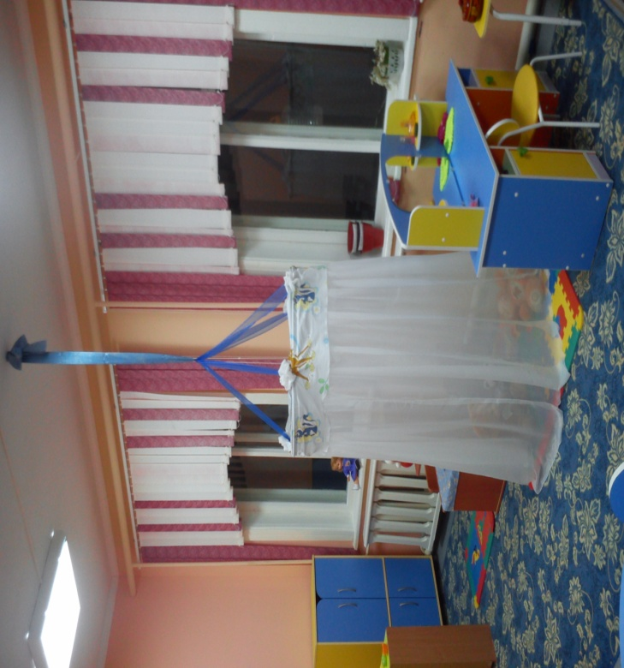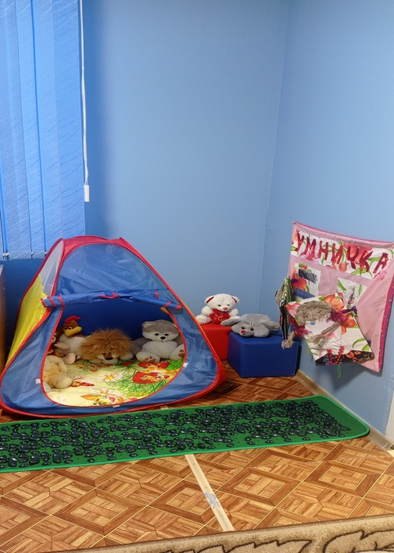

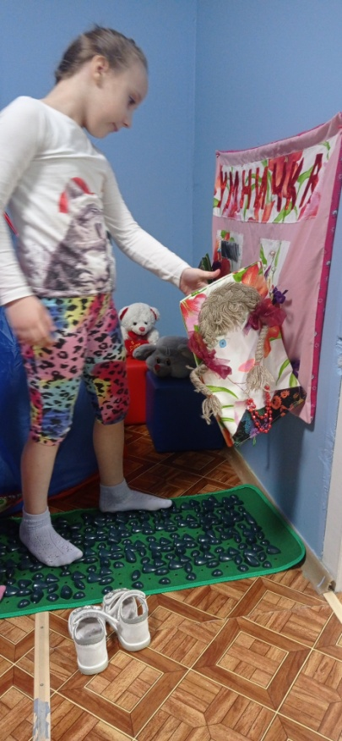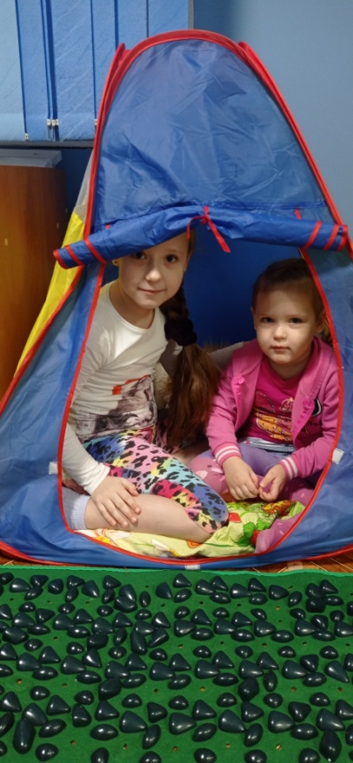

Центр природы и экспериментирования

Данный уголок содержит в себе различные дидактические игры экологической направленности, серии картин типа «Времена года», коллекции природного материала (камни, глина, земля, песок, перья, ракушки, опилки, шишки, соль). Важным составляющим уголка природы является календарь природы и погоды.

Целью центра природы и экспериментирования является создание условий для формирования у ребенка целостной картины мира, окружающих его **предметов и явлений**, формирование у детей гуманного, толерантного и правильного отношения к людям и окружающей **среде.**

2016 г. 2022 г.

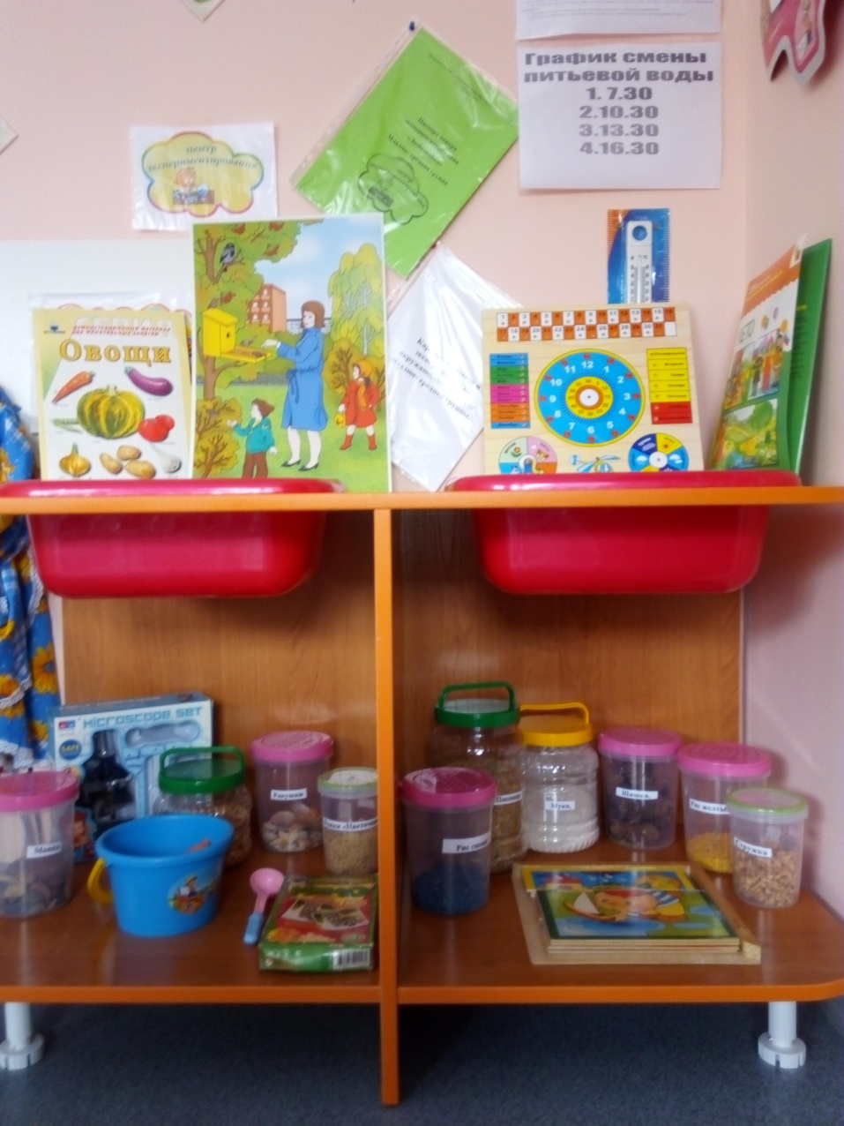 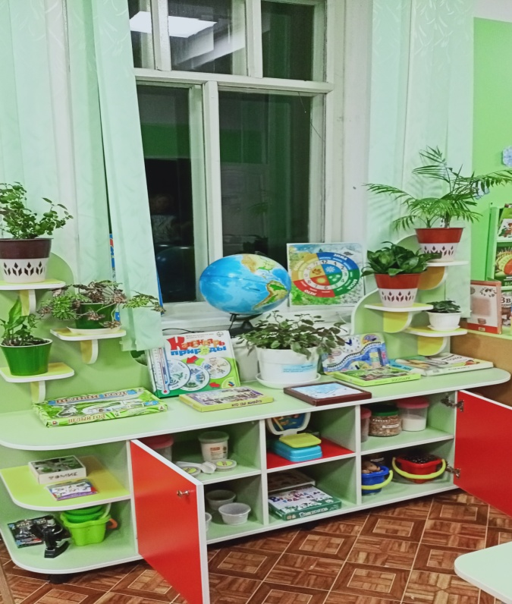

Центр творческой мастерской

В творческой мастерской для развития детей подобраны различные картинки, рисунки с изображением поделок, варианты оформления изделий, схемы с изображением последовательности работы для изготовления разных поделок. В рабочей зоне находится материал и оборудование для художественно-творческой деятельности: рисования, лепки и аппликации (бумага, картон, трафареты, краски, кисти, клей, карандаши, салфетки, ножницы, раскраски, пластилин, образцы народно-прикладного творчества, нетрадиционный материал). Большинство из перечисленных материалов помещается в специально отведенный шкаф. По желанию ребенок может воспользоваться необходимым материалом для воплощения своих творческих замыслов, фантазии. К данному центру имеется свободный доступ.

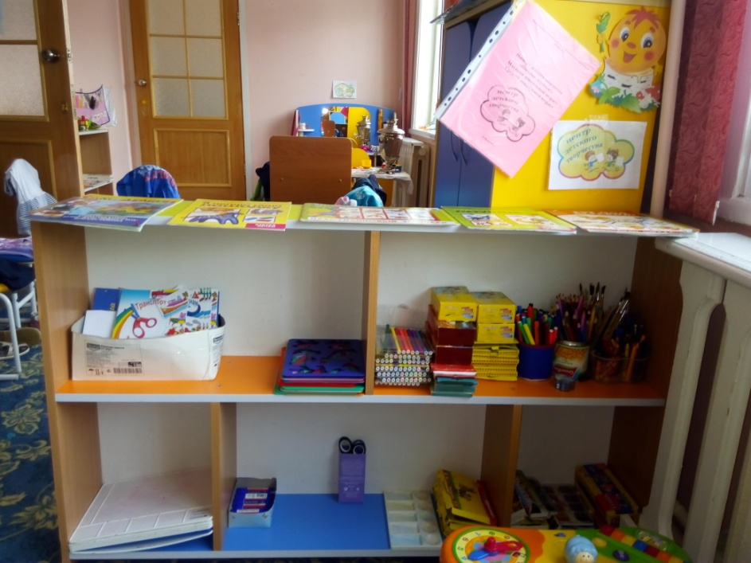 2016 г.

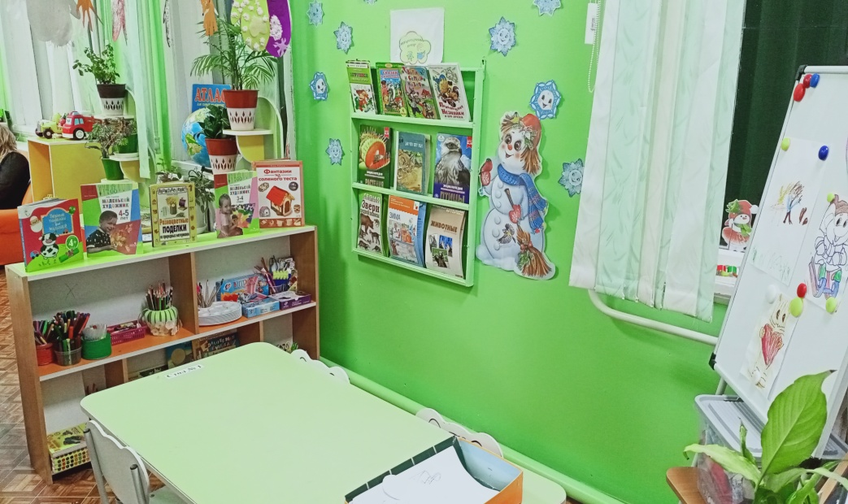 2022 г.

Математический центр

Математический центр пополнен разнообразием математических игр- настольных, дидактических, наглядных пособий . Дети могут свободно выбрать любую игру и пойти играть на ковер или за стол.

2022 г.

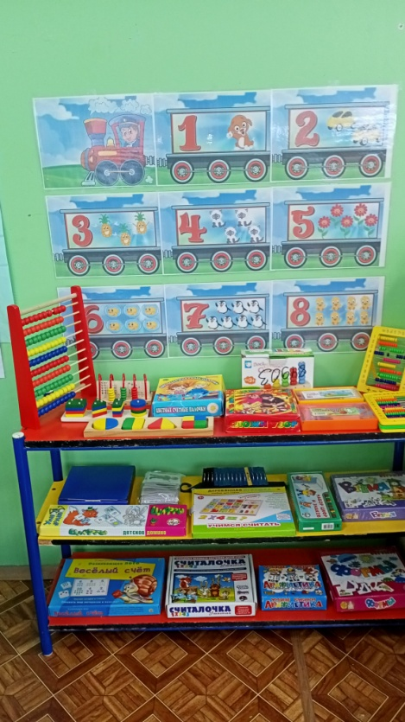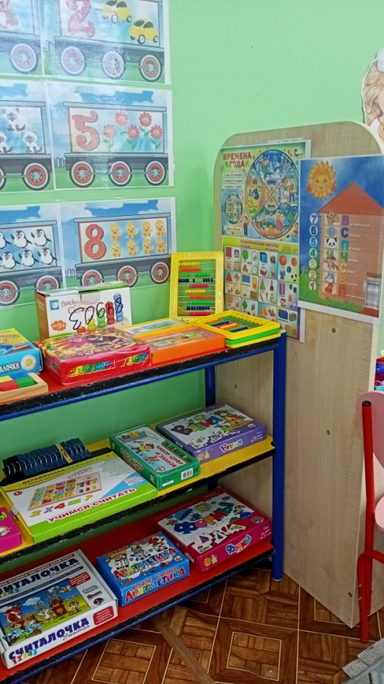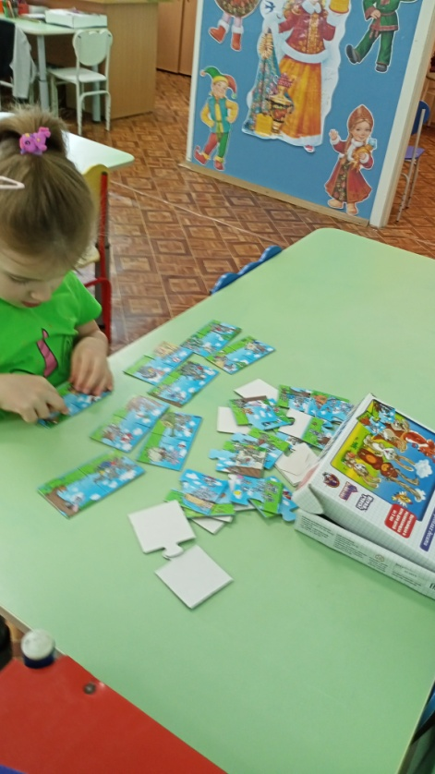

Центр «Сенсорного развития»

В этом центре собраны пособия, игрушки, материалы, отличающиеся ярко выраженными свойствами: величиной, формой, цветом, фактурой. Центр «сенсорного развития» укрепляет развитие функциональных возможностей кистей и пальцев рук, способствует развитию речи и моторики.

Целью центра «Сенсорного развития» является развитие и совершенствование у детей дошкольного возраста всех видов восприятия, обогащать их чувственного опыта; развивать осязательное восприятие, а именно тактильные и кинестетические ощущения, микро и макромоторику воспитанников.

2022 г.

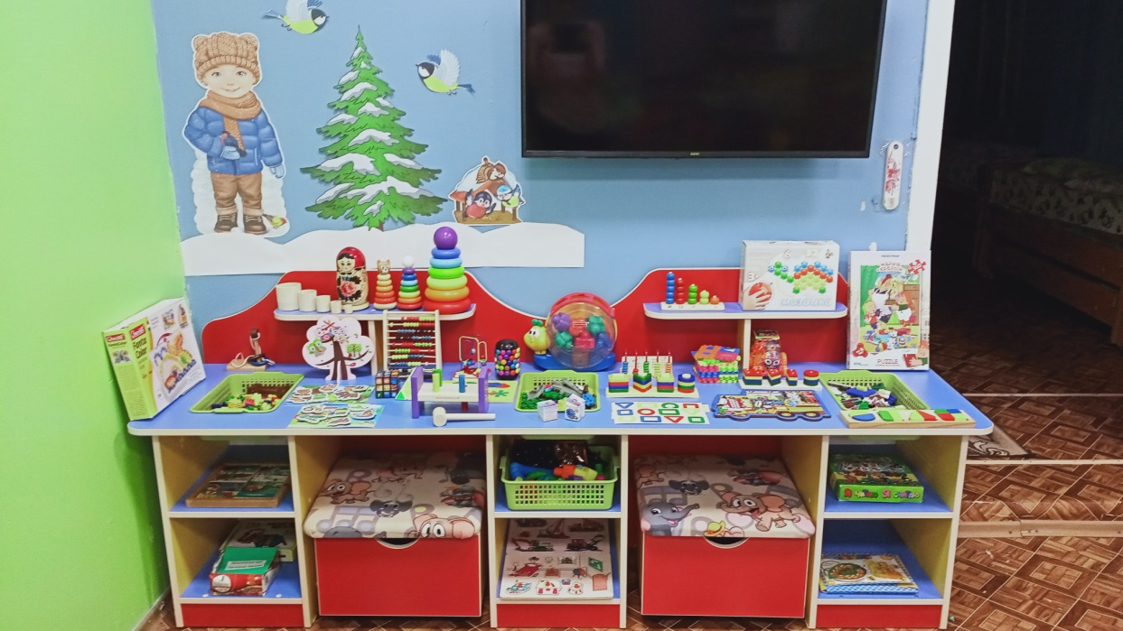

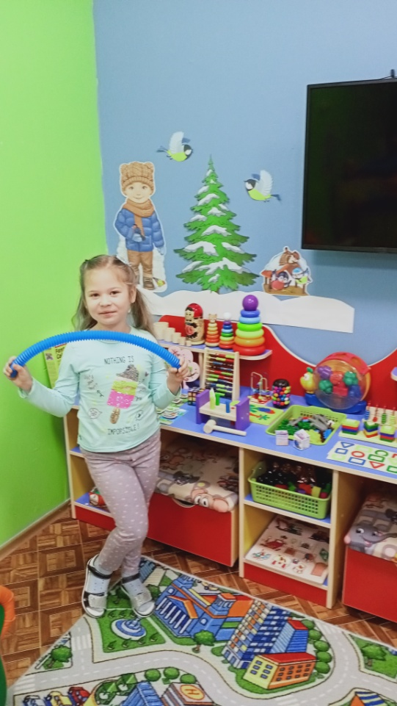

Вывод о построении и изменении **предметно-пространственной среды** в соответствии с ФГОС ДО: созданная в **группе развивающая предметно – пространственная среда** способствует развитию игровой, познавательной, исследовательской, творческой, коммуникативной, двигательной активности всех дошкольников; обеспечивает психическое, физическое и эмоциональное благополучие детей, что соответствует требованиям ФГОС ДО.